KAJIAN PENGARUH LINGKUNGAN TERHADAP BENTUK BANGUNAN KOMERSIAL (*MALL*) DENGAN PENDEKATAN ARSITEKTUR BIOKLIMATIK

Fitry Aditya Fananiar1, Erwin Djuni Winarto2

1Mahasiswa Program Studi Sarjana Arsitektur, UPN “Veteran” Jawa Timur.

E-mail : [18051010099@student.upnjatim.ac.id](mailto:18051010099@student.upnjatim.ac.id)

2Dosen Program Studi Arsitektur, UPN “Veteran” Jawa Timur.

**ABSTRAK**

Bangunan komersial dirancang untuk memenuhi suatu kegiatan berbisnis dan berinvestasi. Pada jurnal ini, mengkaji bangunan komersial mal. Mal bisa dikatakan menjadi bangunan yang dibutuhan dalam kehidupan sekarang. Selain sebagai sarana jual-beli bisa juga untuk tempat *refreshing*. Namun, yang menjadi masalah dalam pembangunan mal adalah dalam menciptakan kenyaman bagi pengguna. Sebab, karakteristiknya adalah bangunan tertutup, maka bagi pengguna pun akan lebih fokus pada ruang dalam. Tetapi, perlu juga memperhatikan ruang luarnya karena dengan mengetahui lingkungan sekitar dapat membantu bagi perancang dalam memperhatikan bentukan desain. Oleh karena itu, memilih penerapan dengan pendekatan arsitektur bioklimatik menjadi suatu solusi. Arsitektur bioklimatik sendiri merupakan suatu pendekatan dengan memperhatikan hubungan antara bentuk arsitektural dengan kondisi lingkungan. Jurnal ini bertujuan untuk mengkaji terkait pengaruh bentuk bangunan mal terhadap lingkungnya dengan penerapan pendekatan bioklimatik. Untuk objek bangunan yang dianalisa, yaitu *Ciputra World Mall* di kota Surabaya. Alasan memilih objek tersebut karena bentuk bangunan yang memperhatikan lingkungan. Hal ini sesuai dengan tujuan dari jurnal ini ditulis, serta agar dapat mengamati dan menganalisa secara langsung ke lokasi. Metode yang diterapkan adalah deskriptif kualitatif dengan data *literature* dan observasi lapangan. Hasil yang didapat adalah desain rancangan sudah mempertimbangkan dan merespon lingkungan sekitar dengan sesuai, baik dari ruang dalam maupun luarnya.

**Kata-kunci: arsitektur; bangunan; bioklimatik; mal**

***THE INFLUENCE OF THE ENVIRONMENT ON THE SHAPE OF COMMERCIAL BUILDINGS (MALLS) WITH A BIOCLIMATIC ARCHITECTURAL***

***ABSTRACT***

*Commercial buildings are designed to fulfill a business activity and invest. In this journal, we examine mall commercial buildings. Malls can be said to be buildings that are needed in today's life. Apart from being a means of buying and selling, it can also be a place of refreshing. However, the problem in mall development is in creating comfort for users. Because, its characteristic is a closed building, so users will focus more on the inner space. However, it is also necessary to pay attention to the outer space because knowing the surrounding environment can help the designer in paying attention to the design formation. Therefore, choosing the application with a bioclimatic architectural approach becomes a solution. Bioclimatic architecture itself is an approach by paying attention to the relationship between architectural forms and environmental conditions. This journal aims to examine the influence of the shape of the mall building on its environment by applying a bioclimatic approach. For the object of the building being analyzed, namely Ciputra World Mall in the city of Surabaya. The reason for choosing the object is because the shape of the building pays attention to the environment. This is in accordance with the purpose of this journal being written, as well as to be able to observe and analyze directly to the location. The method applied is descriptive qualitative with literature data and field observations. The results obtained are that the design has considered and responded to the surrounding environment appropriately, both from the inside and outside.*

***Keywords: architecture; building; biclimatic; mall***

**PENDAHULUAN**

Bangunan komersial adalah sebuah bangunan yang dirancang untuk mendatangkan suatu keuntungan (profit), seperti ruko yang bisa disewakan pemiliknya ataupun sebagai tempat untuk membuka usaha. Kemudian ada perhotelan yang berfungsi sebagai tempat menginap bebayar, begitu juga dengan rumah kos atau apartemen. Pada pembahasan jurnal ini, bangunan komersial yang dimaksud adalah mal (pusat perbelanjaan modern).

Menurut Grue, dkk. (1960), mal merupakan suatu tempat kegiatan pertukaran dan distribusi barang/jasa yang bercirikan komersial, melibatkan perencanaan dan perancangan yang matang. Bertujuan untuk memperoleh keuntungan (profit) sebanyak-banyaknya. Menurut Urban Land Institute (1977), mal merupakan sekelompok kesatuan pusat perdagangan yang dibangun dan didirikan pada sebuah lokasi yang direncanakan, dikembangkan, dimulai, dan diatur menjadi sebuah kesatuan operasi (*operation unit*), berhubungan dengan lokasi, ukuran, tipe toko, dan area perbelanjaan dari unit tersebut. Unit ini juga menyediakan parkir yang dibuat berhubungan dengan tipe dan ukuran total toko-toko.

Menurut Rubenstein (1978), pusat perbelanjaan mal diartikan sebagai suatu area pergerakan linier pada suatu area pusat bisnis kota (*central city business area*) yang lebih diorientasikan bagi pejalan kaki, berbentuk pedestrian dengan kombinasi plaza dan ruang-ruang interaksional. Menurut Maitland (1985), mal merupakan pusat perbelanjaan yang berintikan satu atau beberapa *department store* besar sebagai daya tarik retail-retail kecil dan rumah makan dengan tipologi bangunan seperti toko yang menghadap ke koridor utama mal atau pedestrian. Hal itu merupakan elemen yang harus ada pada bangunan mal, karena dapat berfungsi sebagai sirkulasi serta ruang komunal dan terciptanya suatu interaksi antar pengunjung maupun pedagang.

Menurut Interior (2014), sistem sirkulasi dalam penataan pola retail mal dapat dibagi dalam (tiga) sistem yaitu, sistem banyak koridor yang memanfaatkan ruang sebanyak mungkin untuk dapat menaruh barang sehingga tidak ada ruang yang terbuka, sistem plaza yang memanfaatkan adanya ruang kosong (void) sebagai ruang bagi pengunjung untuk melihat semua barang yang dijual, dan sistem mal yang menggunakan pedestrian disisinya berderet retail tempat berjualan barang.

Dalam kehidupan masyarakat apalagi di kota-kota besar, bangunan mal telah menjadi sebuah simbol urban. Yaitu sebagai sarana untuk ruang berekreasi baik pengunjung secara berkelompok maupun independen. Maka dari itu bangunan ini dapat memenuhi kebutuhuan, sebab mal menerapkan konsep *shopping* dan *entertainment* (berbelanja dan hiburan) sekaligus dalam satu tempat. Hal ini, menjadikan mal sebagai tempat yang praktis dan menjadi gaya hidup baru bagi masyarakat urban. Namun, dari sekian banyak keuntungan dari adanya mal ada juga dampak negatifnya. Menurut Atmawidjaja (2011), dengan adanya keberadaan mal merupakan ciri-ciri kota sakit, maksudnya ialah semakin sedikitnya ruang terbuka hijau yang tersedia.

Mal adalah salah satu bangunan berskala besar, maka tingkat kenyamanan pengguna menjadi faktor penting yang perlu diperhatikan. Jadi, untuk mengatasi permasalah yang ada diperlukannya perancangan mal yang ramah terhadap lingkungan. Pendekatan arsitektur yang cocok adalah bioklimatik. Arsitektur bioklimatik adalah pendekatan yang mengarahkan arsitek untuk mendapatkan penyelesaian desain dengan memperhatikan hubungan antara bentuk bangunan dengan lingkungan iklim sekitar daerah tersebut.

Menurut Ken Yeang (1996), ada beberapa prinsip desain arsitektur bioklimatik, yaitu:

1. Penempatan Posisi *Service Core*

Fungsi adanya *service core* bukan hanya sebagai bagian struktur, tetapi juga dalam aspek kenyamanan termal. Untuk posisi *core* yang memiliki banyak keuntungan adalah *core* ganda, karena dapat dijadikan sebagai penghalang panas.

1. Menentukan Orientasi Bangunan

Bertujuan untuk mendapatkan penyinaran matahari secara penuh serta radiasi panas. Maka, lebih direkomendasikannya bukaan bangunan menghadap ke arah utara dan selatan karena dapat mengurangi insulasi panas.

1. Penempatan Bukaan Jendela

Lebih baik menghadap utara dan selatan karena untuk mendapatkan orientasi pandangan.

1. Penempatan Balkon

Dengan adanya teras – teras yang lebar dapat dimanfaatkan sebagai pembuatan taman atau menanam, hal tersebut dapat dijadikan pembayangan sinar matahari yang alami. Karena dengan adanya penempatan teras pada bangunan dapat mengurangi penggunaan panel – panel anti panas.

1. Ruang Transisi

Membuat ruang transisional dapat diletakkan ditengah dan sekelilingi sisi bangunan sebagai ruang udara dan atrium. Ruang ini dapat menjadi ruang perantaran antara ruang dalam dengan luar bangunan. Pada ruang atrium sebaiknya tertutup, tetapi diletakkan diantara ruangan.

1. Desain pada Dinding

Dengan penerapan membran pada dinding luar dapat menghubungkan antara bangunan dengan lingkungan sekitarnya serta bisa dijadikan sebagai kulit pelindung. Pada daerah tropis dinding luar harus bisa digerakkan serta penerapan *cross ventilation* untuk kenyamanan dalam bangunan.

1. Hubungan Terhadap *Landscape*

Menurut Yeang, lantai dasar bangunan tropis lebih direkomendasikan jika terbuka keluar dan menggunakan ventilasi yang alami karena hubungan lantai dasar dengan jalan merupakan suatu hal penting. Fungsi atrium dalam ruangan pada lantai dasar dapat mengurangi tingkat kepadatan jalan.

1. Menggunakan Alat Pembayang Pasif

Dengan esensi pembiasan sinar matahari pada dinding yang menghadap secara langsung (pada sisi timur dan barat), serta penerapan *cross ventilation* seharusnya digunakan (bahkan diruang ber-AC) untuk meningkatkan udara segar dan mengalirkan udara panas keluar.

1. Penyekat Panas pada Lantai

Menurut Yeang, insolator panas yang baik pada kulit bangunan dapat mengurangi pertukaran panas terik dengan udara dingin serta berasal dari dalam bangunan.

Berdasarkan dari penjelasan diatas bisa disimpulkan bahwa mal diartikan sebagai sebuah bangunan dengan fasilitas komersial serta adanya ruang rekreasi (jalan) yang ditata sedemikian rupa untuk menghubungkan dua titik keramaian atau lebih. Dan dikelilingi juga oleh retail atau tempat penjualan berbagai kebutuhan. Perancangan mal dengan pendekatan arsitektur bioklimatik agar mendapatkan solusi desain rancangan dengan memperhatikan hubungan antara bentuk arsitektural serta lingkungannya. Bangunan dirancang untuk menciptakan suatu kebutuhan ruang bagi penggunanya (manusia). Jadi, sebagai seorang arsitek harus merancang atau menciptakan bentuk bangunan sesuai dengan kebutuhan dan kenyamanan ruang bagi pengguna.

Maka dari itu, *Ciputra World Mall* menjadi objek yang dikaji karena diantara mal-mal lain terutama di Surabaya bangunan ini sangat memenuhi. Jika dilihat sekilas dari ruang-ruang yang ada serta terdapat plaza. Pada penelitian ini, ingin menggali dan mengkaji lebih jauh mengenai desain rancangan *Ciputra World Mall* dalam kaitannya dengan faktor lingkunan yang mempengaruhi dalam bentukannya.

Dari penjabaran diatas, penelitian ini memiliki tujuan, yaitu:

1. Untuk mengetahui besar pengaruh lingkungan terhadap bentuk bangunan *Ciputra World Mall*.
2. Untuk mengetahui sudah sesuai atau belum desain rancangan objek tersebut terhadap lingkungan.

**METODE**

Dalam penelitian ini, menggunakan metode deskriptif kualitatif, yaitu dengan cara yang pertama akan mengumpulkan data. Data didapatkan dengan observasi secara langsung ke lokasi lapangan dan studi kepustakaan (*literature*). Data yang pertama dicari terkait standart dari arsitektur bioklimatik (pendekatan yang dikaji) dan kondisi lingkungan pada bangunan *Ciputra World Mall* (objek yang akan dianalisa) seperti, kontur tanah, serta kondisi iklim dengan bantuan *literature*. Setelah mengetahui data tersebut, maka melakukan observasi secara langsung ke *Ciputra World Mall* dan melakukan analisa. Saat observasi data yang dikaji disini meliputi, analisa lingkungan sekitar (secara langsung), sirkulasi maupun pergerakan tata ruang baik dari dalam maupun luar bangunan.

Untuk analisa pergerakan luar bangunan menggunakan applikasi *google.earth* agar dapat melihat dari atas baik dengan skala mikro maupun makro. Setelah proses pengumpulan data selanjutnya adalah analisa data, yang berdasarkan pengamatan. Analisa data yang telah dikumpulkan bertujuan untuk menentukan terkait ada hubungan atau tidak antara bentuk bangunan mal dengan kondisi lingkungkan sekitarnya. Karena pada jurnal ini ingin mengetahui sudah sesuai atau tidaknya antara bentuk bangunan mal dengan lingkungan sekitar (pendekatan bioklimatik). Maka analisa terfokus dengan dua hal, yaitu mal dan lingkungan sekitarnya.

**HASIL DAN PEMBAHASAN**

## Kondisi Lokasi Bangunan

Kota Surabaya adalah ibukota Provinsi Jawa Timur yang berlokasi di Indonesia dengan beriklim tropis lembab. Kota Surabaya terbagi menjadi beberapa wilayah, yaitu kawasan Pusat, Barat, Timur, Utara, dan Selatan. Kota Surabaya memiliki luas wilayah kurang lebih 333,063 km2 dengan jumlah penduduk 2.909.257 jiwa (2015).

Objek bangunan yang dianalisa berada di Surabaya Barat lebih tepatnya berlokasi di Jalan Mayjen Sungkono. Daerah Surabaya Barat merupakan kawasan perbukitan yang cukup landai dengan ketinggian 25-50 meter di atas permukaan laut serta memiliki tingkat kemiringan 5% hingga 15%. Maka, jika dibandingkan dengan wilayah lain daerah Surabaya Barat memiliki kontur tanah atau jalan yang cukup landau. Bangunan ini termasuk ke dalam tipe bangunan *mix-building,* jadi tidak hanya sebagai pusat pembelanjaan ada juga perkantoran, maupun tempat hunian (apartemen).

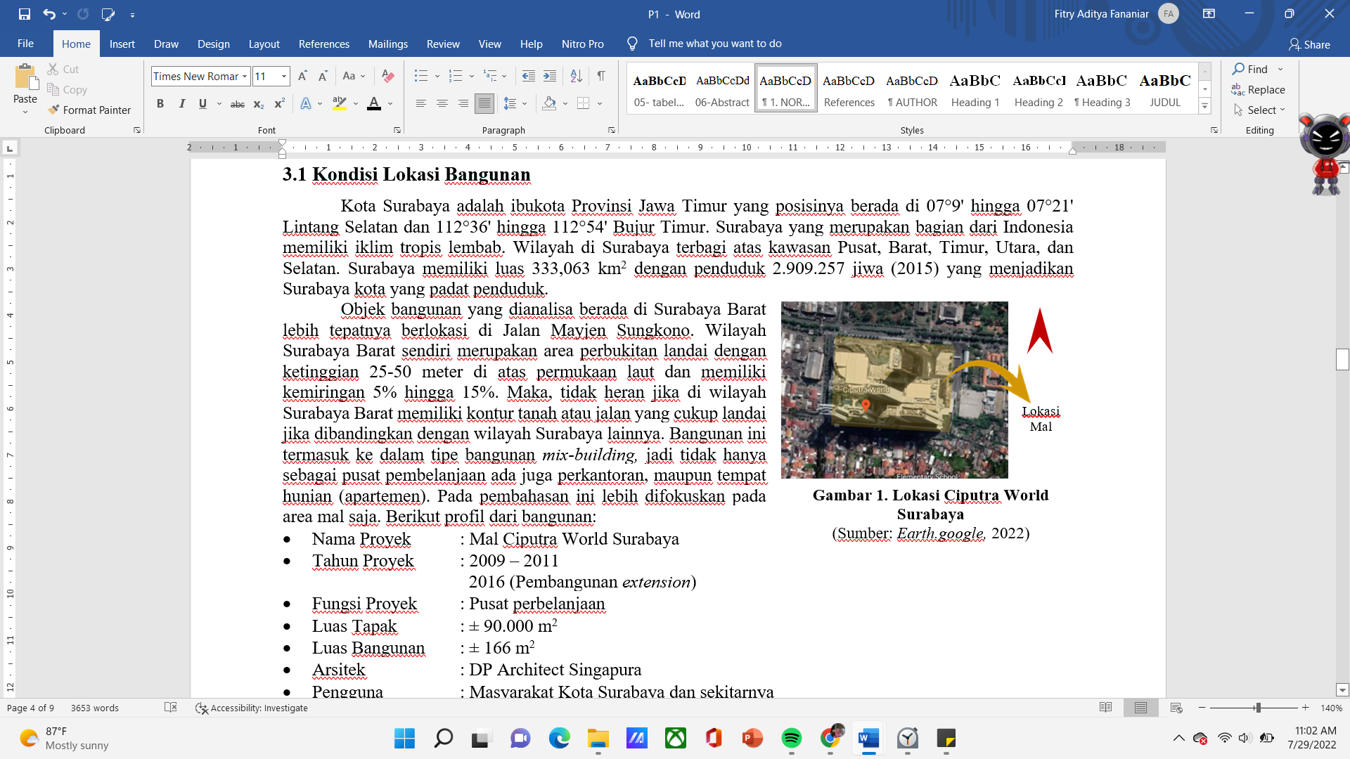

**Gambar 1.** Lokasi Ciputra World Surabaya

(Sumber: *Earth.google,* 2022)

Pada pembahasan ini lebih difokuskan pada area mal saja. Berikut profil dari bangunan:

* Nama Proyek : Mal Ciputra World Surabaya
* Tahun Proyek : 2009 – 2011

2016 (Pembangunan *extension*)

* Fungsi Proyek : Pusat perbelanjaan
* Luas Tapak : ± 90.000 m2
* Luas Bangunan : ± 166 m2
* Arsitek : DP ArchitectSingapura
* Pengguna : Masyarakat Kota Surabaya dan sekitarnya

Berikut adalah batasan-batasan pada lokasi proyek, diantaranya :

* Utara : Jalan Mayjen Sungkono
* Timur : Adi Surya Sempurna,
* Selatan : Permukiman
* Barat : Jalan Kencanasari Bar.

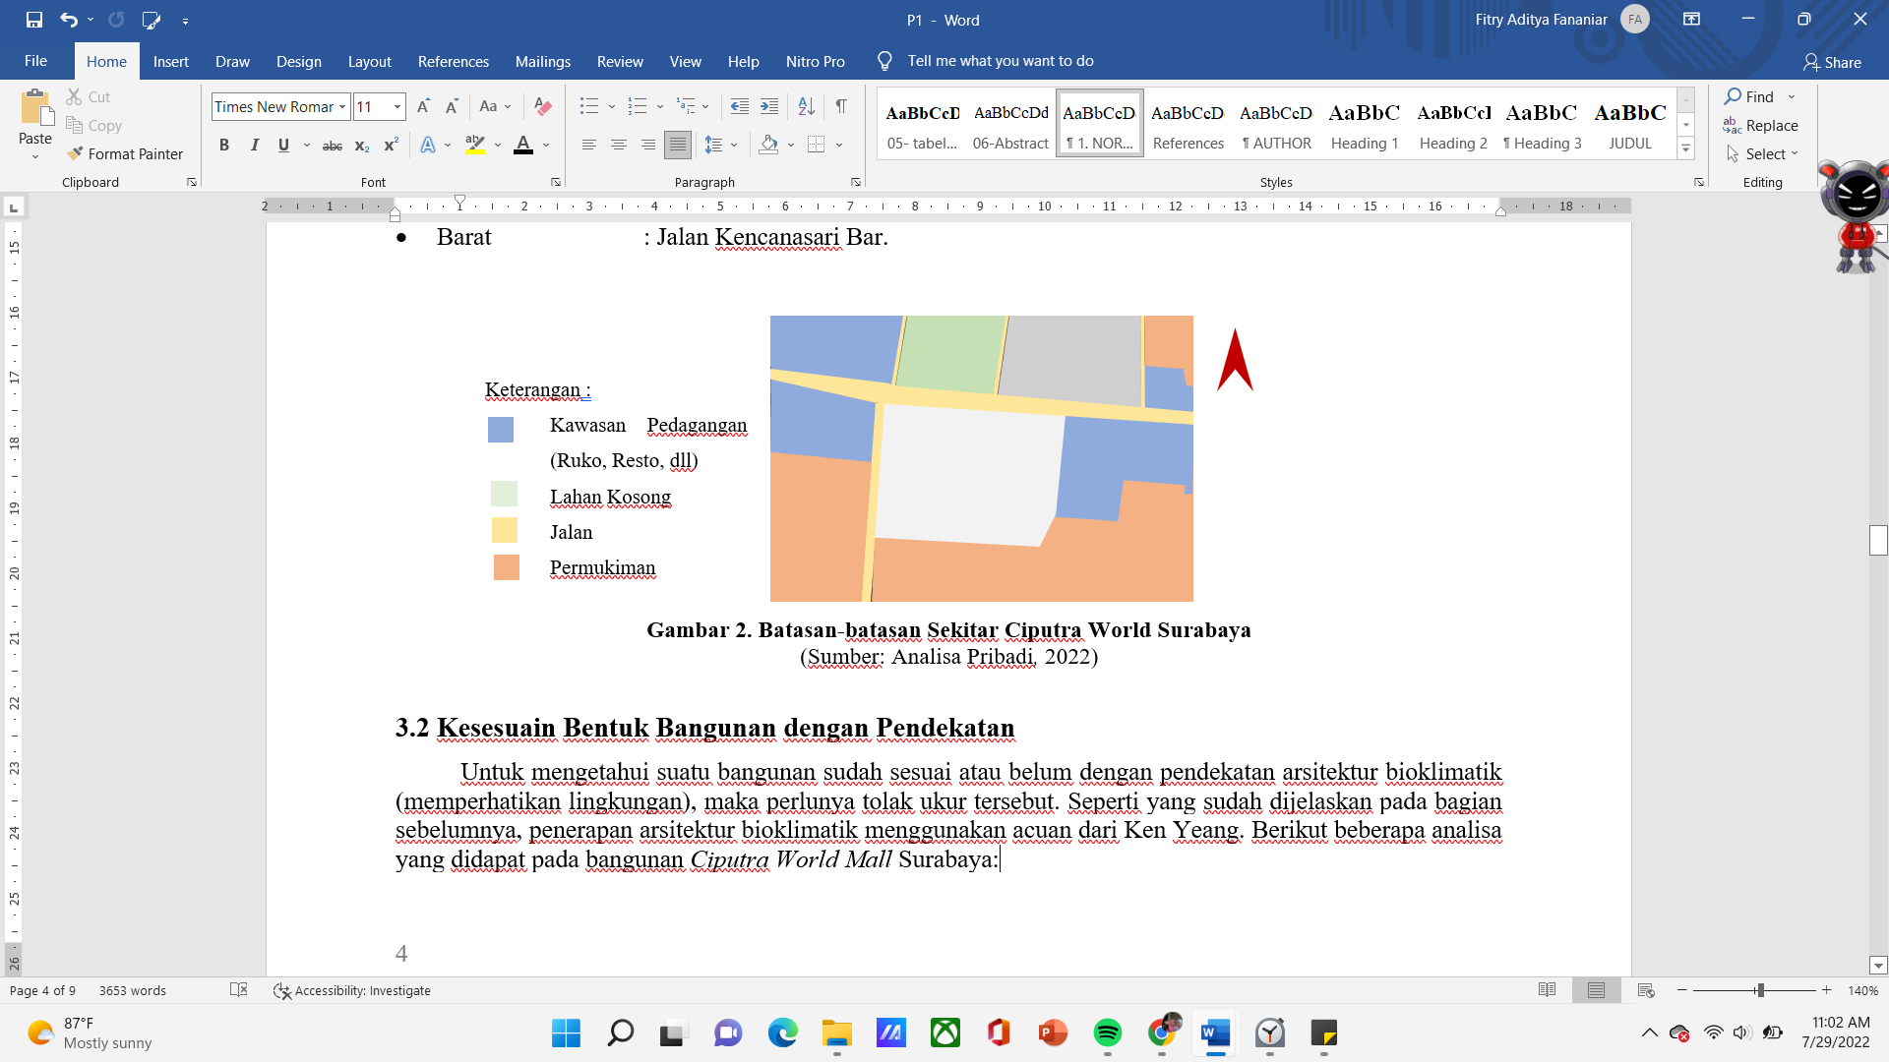

**Gambar 2.** Batasan-batasan Sekitar Ciputra World Surabaya

(Sumber: Analisa Pribadi*,* 2022)

## Kesesuaian Bentuk Bangunan dengan Pendekatan

Untuk mengetahui suatu bangunan sudah sesuai atau belum dengan pendekatan arsitektur bioklimatik (memperhatikan lingkungan), maka perlunya tolak ukur tersebut. Seperti yang sudah dijelaskan pada bagian sebelumnya, penerapan arsitektur bioklimatik menggunakan acuan dari Ken Yeang. Berikut beberapa analisa yang didapat pada bangunan *Ciputra World Mall* Surabaya:

1. **Penempatan Posisi *Service Core***

Pada bangunan *Ciputra World Mall* Surabaya dengan ketinggian bangunan 6 lantai, adanya *core* atau inti ini tidak difungsikan untuk memperkuat struktur. Namun, lebih difungsikan sebagai peletakan ruang utilitas atau kebutuhan servis lainnya. Untuk peletakan posisinya berada dapat dilihat pada gambar 3, ada di bagian selatan, timur, dan barat dalam bangunan. Berdasarkan prinsip Ken Yeang, posisi *core* bangunan menguntungkan jika berada di posisi timur dan barat (diharapkan dapat menghalangi sinar atau panas dari matahari). Pada bangunan ini *core* yang berada di bagian selatan juga difungsikan sebagai akses masuk antara mal dengan hotel (yang ada di selatan bangunan).

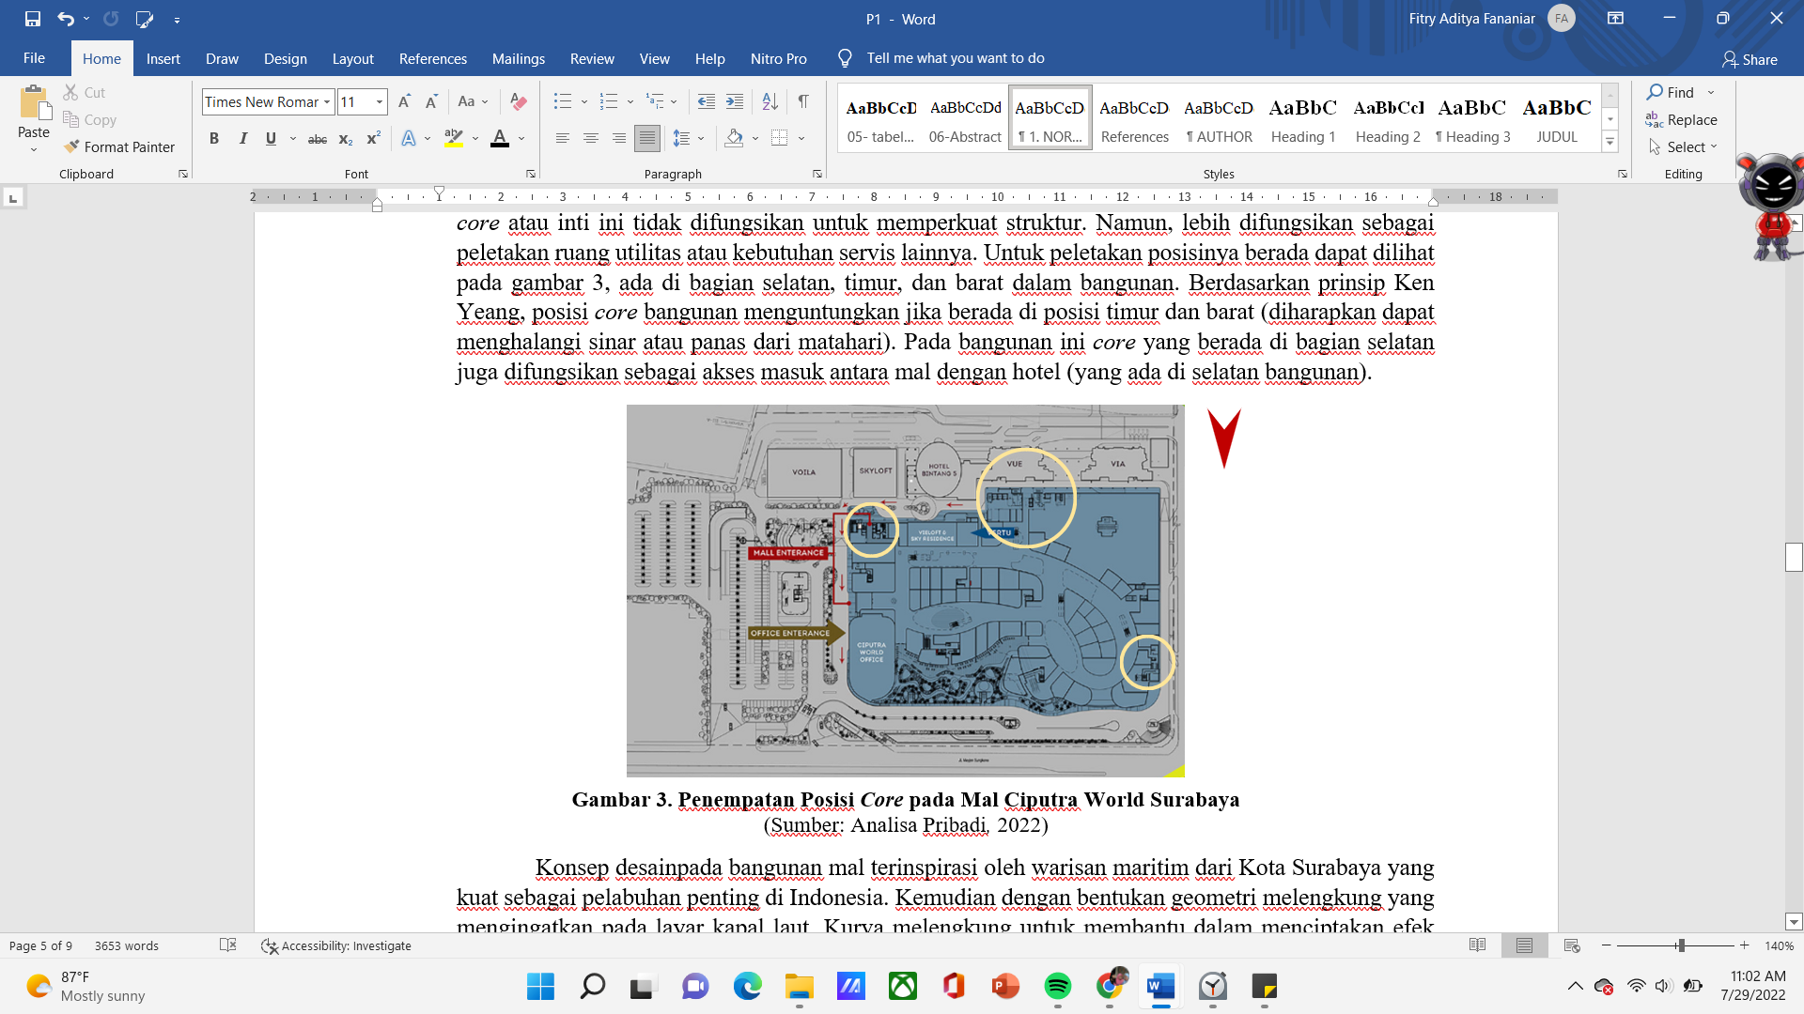

**Gambar 3.** Penempatan Posisi *Core* pada Mal Ciputra World Surabaya

(Sumber: Analisa Pribadi*,* 2022)

Konsep desainpada bangunan mal terinspirasi oleh warisan maritim dari Kota Surabaya yang kuat sebagai pelabuhan penting di Indonesia. Kemudian dengan bentukan geometri melengkung yang mengingatkan pada layar kapal laut. Kurva melengkung untuk membantu dalam menciptakan efek menyatu karena fluiditas bentuknya. Karena bentukan tersebut dapat diakhiri atau dilanjutkan dengan mudah dibandingkan dengan geometri yang lebih kaku (seperti persegi). Sehingga memungkinkan fleksibilitas pada proses konstruksi dan desain dari bangunan tersebut.

1. **Menentukan Orientasi Bangunan dan Penempatan Bukaan Jendela**

Pada bangunan mal ini *entrance* muka bangunan menghadap ke arah utara (Jalan Mayjen Sungkono). Sesuai dengan prinsip Ken Yeang, yang lebih merekomendasikan hadap muka bangunan ke arah utara atau selatan. Karena keuntungan yang didapat, yaitu mengurangi insulasi panas. Jika dilihat pada gambar 4, untuk bukaan kaca jendela lebih dominan pada bagian utara bangunan. Kalau pada bagian timur terhubung dengan bangunan tinggi (kantor sewa), maka tidak adanya bukaan yang menghadap ke arah tersebut dan panas pun bisa terhalang. Namun, pada bagian barat masih ada bukaan karena bagian tersebut juga sebagai area retail. Tetapi, jika dibandingkan dengan tempat lainnya terbilang minim karena masih dominan dengan fasad masifnya.

Selain itu juga, pada bagian utara bangunan ditambahkan area taman. Taman ini berfungsi sebagai estetik pada bangunan mal karena letaknya pun juga berada di dekat *main entrance*. Pola pada taman pun memiliki garis kurva dasar melengkung yang mengikuti dari bentukan dasar bangunan mal. Alasan dibuat melengkung agar memiliki harmonisasi yang sama terkait bentukan dasar bangunan mall.

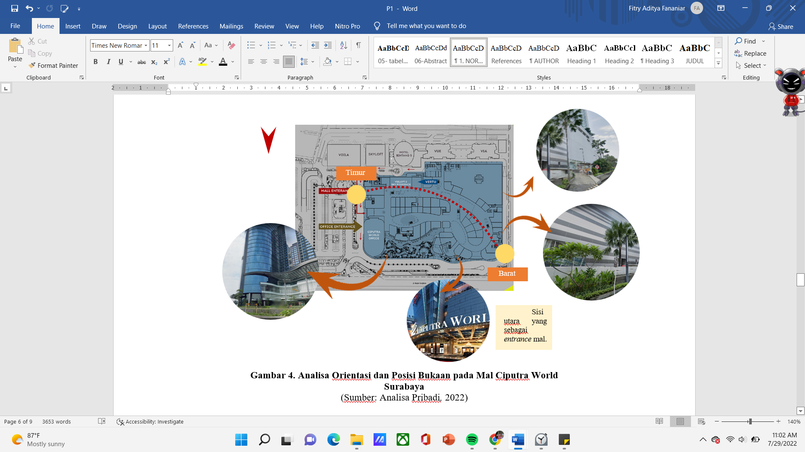

**Gambar 4.** Analisa Orientasi dan Posisi Bukaan pada Mal Ciputra World Surabaya

(Sumber: Analisa Pribadi*,* 2022)

1. **Penempatan Balkon dan Ruang Transisi**

Dengan adanya teras – teras yang lebar dapat dimanfaatkan sebagai pembuatan taman atau menanam, hal tersebut dapat dijadikan pembayangan sinar matahari yang alami. Karena dengan adanya penempatan teras pada bangunan dapat mengurangi penggunaan panel – panel anti panas.

Selain membutuhkan teras perlu adanya ruang transisional. Ruang ini bisa diletakkan berada ditengah dan kelilingi sisi bangunan sebagai ruang udara dan atrium. Ruang tersebut bisa dijadikan ruang perantaran antaran hubungan ruang dalam dengan luarnya.

Dapat dilihat pada gambar 5, terkait bentuk balkon serta ruang transisi yang berada disekitar bangunan. Dengan lekukan dan bentuk yang menambah fluiditas dengan mencerminkan tema bahari secara keseluruhan. Atrium elips berfungsi sebagai titik fokus yang berdekatan dengan pintu masuk utama. Atrium sekunder yang luas meningkatkan visibilitas bagi penyewa jangkar. Sirkulasi mal membentuk lingkaran berkelanjutan dan dirancang untuk memungkinkan koneksi ke ekspansi di masa depan. Selain itu, eskalator yang diposisikan secara strategis di bagian depan proyek memungkinkan pengunjung mengakses langsung 24 jam ke gerai makanan dan minuman, bioskop di lantai atas, dan dek atap.

Secara eksternal, desain fasad akan konsisten dengan konsep taman sekaligus melengkapi desain ikonik seperti layar dari pengembangan sebelumnya. Sebuah 'kanopi awan' pahatan melayang di atas fasad podium, dan melindungi taman umum di bawahnya. Direncanakan menjadi fitur lanskap pahatan terbesar di Surabaya, struktur tersebut akan menjadi ciri khas dan pemersatu Ciputra World Surabaya.

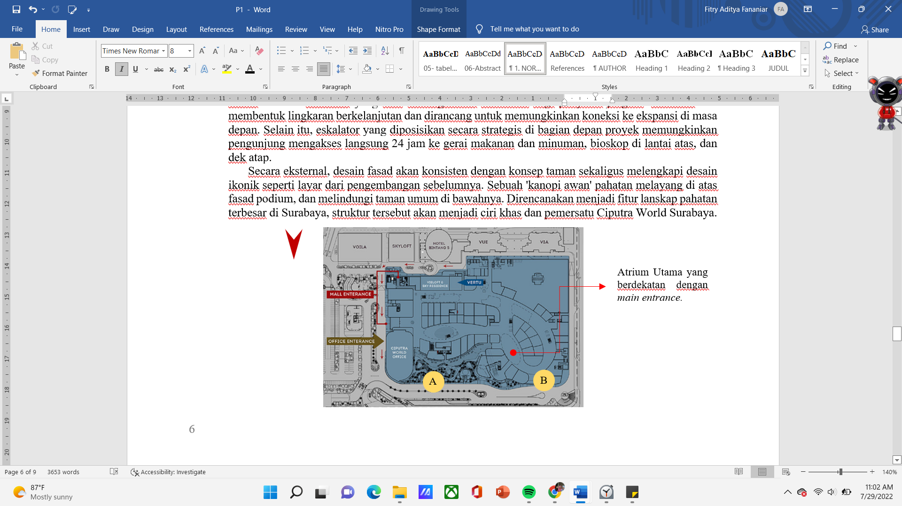

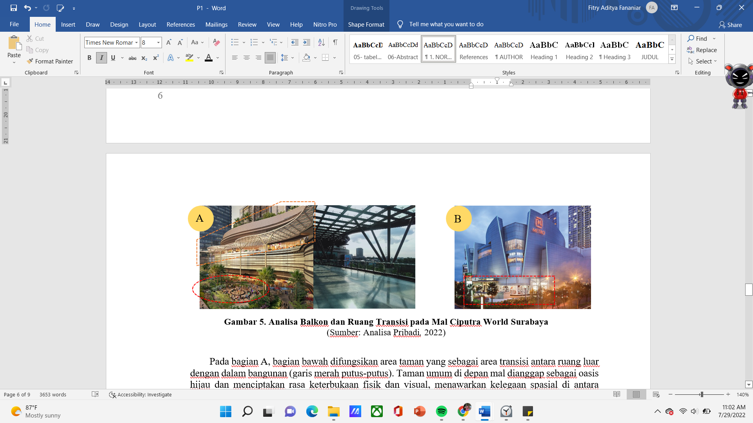

**Gambar 5.** Analisa Balkon dan Ruang Transisi pada Mal Ciputra World Surabaya

(Sumber: Analisa Pribadi*,* 2022)

Pada bagian A, bagian bawah difungsikan area taman yang sebagai area transisi antara ruang luar dengan dalam bangunan (garis merah putus-putus). Taman umum di depan mal dianggap sebagai oasis hijau dan menciptakan rasa keterbukaan fisik dan visual, menawarkan kelegaan spasial di antara lingkungan yang sangat padat. Pada bagian lantai atas (gambar kanan), terdapat adanya teras dengan ukuran yang sangat lebar. Untuk mengurangi panas pada bagian ini ditambahkan sosoran yang lebar juga (garis orange putus-putus). Pada bagian B, sebagai *main entrance* ruang bangunan pada lantai bawah diatur lebih masuk ke dalam. Hal ini tentu untuk mengurangi panas matahari secara langsung. Sebab pada lantai bawah memiliki bukaan lebih banyak (garis merah putus-putus), jika dibandingkan dengan lantai lainnya yang memiliki dinding lebih masif.

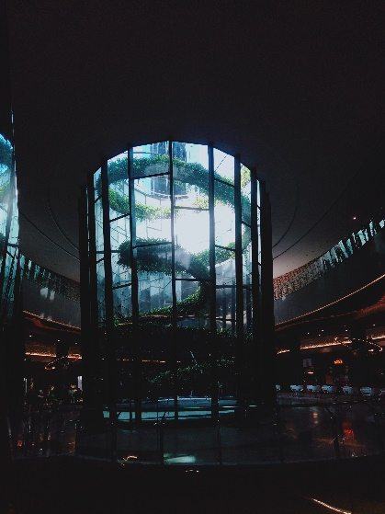Pada penjelasan sebelumnya berada di ruang luar, namun ada juga di ruang dalam mal tersebut. Dengan adanya desain rancangan *Skylight Garden* yang berada di lantai 3 area *foodcourt.* Karena konsep mal ini terinspirasi oleh taman, ruang terbuka dan elemen alam. Walaupun desain bangunan tertutup adanya *skylight garden* tersebut dapat terasa menyatu secara langsung (ada penghalang atau ruang tertutup) dan kesan yang ada tersampaikan pada penggunan bangunan. Dapat dilihat pada gambar 6, skylight garden dengan penerapan material yang tembus kaca, jadi sinar matahari dapat masuk ke dalam bangunan serta adanya tanaman berbentuk spiral menciptakan bentuk bayangan. *Skylight garden* berada diarea foodcourt mal, jadi pengguna selain bisa makan juga dapat menikmati.

**Gambar 6.** *Skylight Garden*

(Sumber: Dokumentasi Pribadi*,* 2021)

**d. Desain pada Dinding dan Pembayangan Pasif**

Dengan penerapan membran pada dinding luar dapat menghubungkan antara bangunan dengan lingkungan sekitarnya serta bisa dijadikan sebagai kulit pelindung. Pada daerah tropis dinding luar bisa juga dengan penerapan *cross ventilation* untuk kenyamanan dalam bangunan. Pada esensi pembiasan sinar matahari untuk dinding yang posisinya menghadap secara langsung (pada sisi timur dan barat), serta penerapan *cross ventilation* seharusnya digunakan (bahkan diruang ber-AC). Hal ini untuk meningkatkan udara yang segar serta mengalirkan udara panas keluar.

Perhatikan pada gambar 7, untuk dari segi tampilan fasad dinding luar sudah sesuai dengan penerapan Ken Yeang. Jika dibandingkan sisi utara memiliki bukaan lebih banyak jika dibandikan pada area barat. Kemudian pada bagian *main entrance* memiliki bukaan lebih banyak jika dibandingkan sisi lain. Hal ini dibuat menonjol untuk menandakan bahwa *main entrance* berada disisi tersebut. Bentukan yang ada bukaan bagian atas lebih ke dalam dan sisi kanan maupun kiri dilindungi oleh dinding (garis merah putus-putus). Tentu hal ini dapat mengurangi dampak dari sinar panas matahari yang masuk. Namun, untuk penerapan *cross ventilation* tidak diterapkan pada bangunan tersebut, sebab bangunan mal ini semua ruangan tetutup (ber-AC). Tetapi, seperti yang dijelaskan sebelumnya adanya skylight garden dapat memberi rasa sejuk bagi mata (Menurut psikolog, warna hijau apalagi pada tumbuhan dapat memberi efek sejuk dan tenang bagi penikmat).

**Gambar 7. Mal Ciputra World Surabaya**

(Sumber: *www.dpa.com.sg,* 2022)

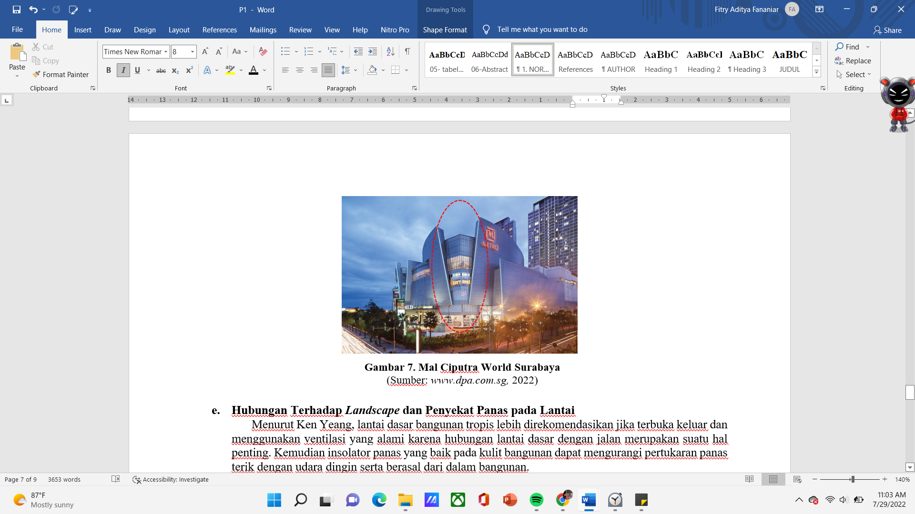

1. **Hubungan Terhadap *Landscape* dan Penyekat Panas pada Lantai**

Menurut Ken Yeang, lantai dasar bangunan tropis lebih disarankan jika terbuka keluar serta menerapkan ventilasi alami, sebab hubungan lantai dasar dengan jalan merupakan suatu hal penting. Kemudian untuk insolator panas yang baik pada kulit bangunan dapat mengurangi pertukaran panas terik dengan udara dingin serta berasal dari dalam bangunan.

Pada material dinding dan fasad bangunan mal terbuat dari beton pra-cetak yang sudah dicat, dinding kaca, aluminum *composite* panel, dinding batu bata plester yang sudah dicat, serta dinding gipsum yang sudah di cat. Pada bagian lantai baik sama seperti bagian atasnya memiliki dinding yang tertutup. Namun, pada bagian utara terdapat taman *landscape* yang digunakan tidak hanya untuk kepentingan ekologis maupun estetika semata, tetapi juga untuk menciptakan agar bangunan menjadi lebih sejuk.

Pada contoh objek *Ciputra World Mall* Surabaya, sudah memenuhi dalam standart arsitektur bioklimatik (Ken Yeang). Dan pada bentukan dasar (denah) terbentuk dengan memperhatikan lingkungan sekitarnya berada. Dan fasad yang terbentuk menyesuaikan lokasi tapak berada (terinspirasi dari bentuk kapal, karena Surabaya terkenal dengan kota maritim).

**KESIMPULAN**

Bangunan mal menjadi kebutuhan bangunan primer terutama bagi kota-kota besar, sebab fungsinya yang dapat mewadahi atau memenuhi segala kebutuhan yang ada. Dari kajian teori serta penjalasan di atas, maka dapat disimpulkan sebagai berikut:

1. Dengan penerapan arsitektur bioklimatik pada suatu bangunan diperlukan untuk membantu dalam menyeimbangin keseimbangan. Yaitu, tiap bentukan yang dibuat pasti memiliki fungsi tidak hanya untuk estetika semata saja.
2. Mengetahui kondisi lingkungan sekitar (iklim, orientasi, dan sebagainya) dapat membantu perancang dalam mendesain bangunan.
3. Dengan penerapan arsitektur bioklimatik tidak hanya terpaku pada lingkungan (iklim) sekitar, tetapi juga pada budaya atau ciri khas yang ada. Seperti pada objek bangunan berada di Surabaya yang terkenal dengan kota maritimnya. Maka, konsep pada bangunan tersebut terinspirasi dari bentukan kapal.

**UCAPAN TERIMA KASIH**

Pertama-tama mengucapkan terima kasih kepada Tuhan Yang Maha Esa, karena telah memberikan kesehatan serta kesempatan bagi penulis untuk dapat menyelesaikan tulisan ini. Ucapan terima kasih untuk dosen pembimbing maupun dosen mata kuliah atas bimbingan serta masukannya hingga tulisan ini dapat terselesaikan dengan baik.

**DAFTAR PUSTAKA**

Dewangga, Faiz., DKK., 2016. Pendekatan Arsitektur Bioklimatik Pada Bangunan Pesisir. Jurnal: Sains dan Seni ITS. <https://ejurnal.its.ac.id/index.php/sains_seni/article/view/18832>.

Hardiman, Gagoek., 2012. Pertimbangan Iklim Tropis Lembab dalam Konsep Arsitektur Bangunan Modern. Jurnal: Arsitektur Bandar Lampung. <http://jurnal.ubl.ac.id/index.php/ja/article/view/307>.

Hidayat M., Syarif., 2007. Perancangan Arsitektur Berdasarkan Iklim. Seminar Arsitektur: Pusat Pengembangan Bahan Ajar, UMB. <https://www.academia.edu/5338797/MINGGU_KE_1>.

Jimmy S., Juwana., 2005. Panduan Sistem Bangunan Tinggi. Erlangga, Jakarta.

Laurens, Joyce M., 2004. Arsitektur dan Perilaku Manusia. Grasindo: Jakarta.

Menteri Perdagangan Republik Indonesia., 2008. Pedoman Penataan dan Pembinaan Pasar Tradisional, Pusat Perbelanjaan dan Toko Modern, No. 53/M-DAG/PER/12/2008. Kementerian Perdagangan RI, Jakarta. <http://jdih.kemendag.go.id/backendx/image/regulasi/31160516_Permendag_Nomor__53_Tahun_2008.pdf>.

Nazir, M., 1988. Metode Penelitian. Ghalia Indonesia: Jakarta. <https://onesearch.id/Author/Home?author=Nazir%2C+Mohammad>

Newman, P., & Kosonen, L., DKK., 2016. *Theory of Urban Fabrics: Planning the walking, transit/public transport automobile/motor car for reduced car dependency*. *Town Planning Review*.

<https://espace.curtin.edu.au/handle/20.500.11937/11247>.

Sandra, Rianna., Imam, Santosa., 2015. Pengaruh Interior *Mall* Terhadap Kehidupan Sosial, Gaya Hidup, dan Penampilan Remaja. Jurnal: Tingkat Sarjana Bidang Senirupa dan Desain.

<https://media.neliti.com/media/publications/243711-pengaruh-interior-mall-terhadap-kehidupa-3ea05d62.pdf>.

Yeang, Kenneth., 1999. *The Green Skyscraper The Basis for Designing Sustainable Intensive Buildings*. Prestel, Munich.